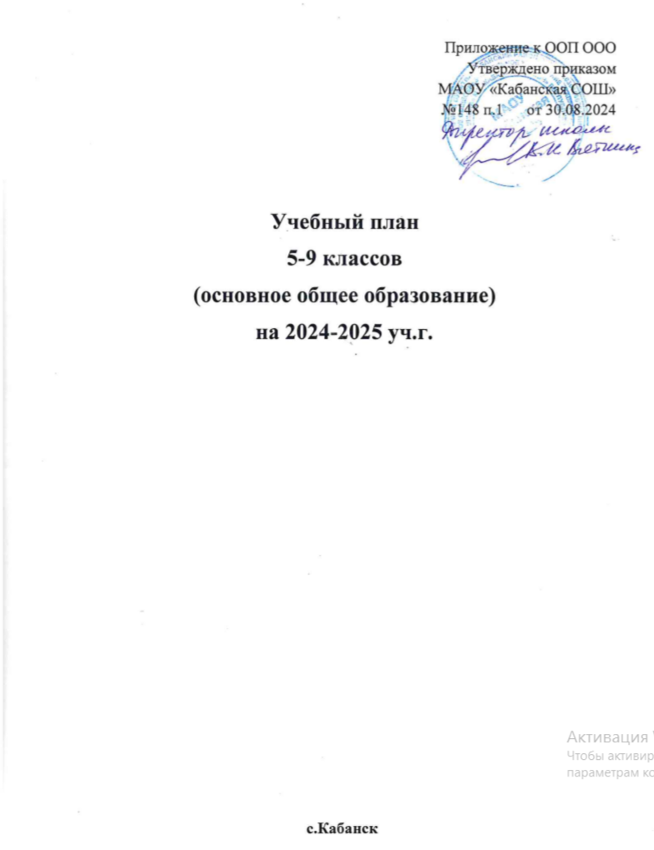

**Пояснительная** **записка** **к** **учебному** **плану**

**на** **2024-2025** **учебный** **год**

Учебный план МАОУ «Кабанская СОШ» сформирован в соответствии с нормативной базой:

* Федеральный закон «Об образовании в Российской Федерации» от 29.12.2012 №273-ФЗ (с изменениями и дополнениями от 19.12.2023 №618-ФЗ);
* Приказ Минпросвещения России от 31.05.2021 № 287 «Об утверждении федерального государственного образовательного стандарта основного общего образования»;
* Приказ Министерства просвещения Российской Федерации от 18 июля 2022№ 568 «О внесении изменений в федеральный государственный образовательный стандарт основного общего образования, утв. приказом Министерства просвещения Р.Ф. от 31мая 2021г.№ 287» (Зарегистрирован17.08.2022№ 69676);
* Приказ Министерства просвещения Российской Федерации от 27.12.2023 № 1028 «О внесении изменений в некоторые приказы Минобрнауки и Минпросвещения России, касающиеся федеральных государственных стандартов основного общего образования и среднего общего образования»;
* Приказ Министерства просвещения Российской Федерации от 22.01.2024 № 31«О внесении изменений в некоторые приказы Минобрнауки и Минпросвещения России, касающиеся федеральных государственных стандартов начального общего образования и основного общего образования»;
* Приказ Министерства просвещения Российской Федерации от 18.05.2023 № 370 "Об утверждении федеральной образовательной программы основного общего образования" (Зарегистрирован 12.07.2023 № 74223);
* Приказ Министерства просвещения Российской Федерации № 62 от 01.02.2024 «О внесении изменений в некоторые приказы Министерства просвещения Российской Федерации, касающиеся федеральных образовательных программ основного и среднего общего образования» (Зарегистрирован 29.02.2024 № 77380);
* Приказ Министерства просвещения Российской Федерации от 19.03.2024 № 171 « О внесении изменений в некоторые приказы Министерства просвещения Российской Федерации, касающиеся федеральных образовательных программ начального общего, основного общего и среднего общего образования»;
* Санитарные правила СП 2.4.3648-20 «Санитарно-эпидемиологические требования к организациям воспитания и обучения, отдыха и оздоровления детей и молодежи, утвержденных постановлением Главного государственного санитарного врача Российской Федерации от 28.09.2020 №28 (далее – СП 2.4.3648-20);
* СанПиН 1.2.3685-21 «Гигиенические нормативы и требования к обеспечению безопасности и (или) безвредности для человека факторов среды обитания», утвержденных постановлением Главного государственного санитарного врача Российской Федерации от 28.01.2021 №2;
* Положение МАОУ «Кабанская СОШ» о промежуточной аттестации ( приказ № 147 п.1 от 29.08.2024)

**Особенности** **учебного** **плана** **основного** **общего** **образования**

**в** **V-IX** **классах** **на** **2024-2025 учебный** **год**

Учебный план основного общего образования МАОУ «Кабанская СОШ» (далее – Учебный план) составлен в соответствии с обновленными ФГОС на основе ФУП ФООП и с целью обеспечения соответствующего уровня образования обучающихся.

Школа, реализуя Учебный план, обеспечивает освоение учащимися основных образовательных программ основного общего образования, развитие устойчивых учебных интересов и творческих способностей учащихся, формирование навыков самостоятельной учебной деятельности.

Учебный план на 2024-2025 уч.г. составлен на основе ФУП ООО (для образовательных организаций, в которых обучения ведется на русском языке, 5-дневная учебная неделя).

Учебный план включает в себя предметы, позволяющие заложить фундамент знаний по основным предметам, обеспечить уровень, соответствующий образовательным стандартам.

Учебный план определяет учебную нагрузку в соответствии в требованиями к организации образовательной деятельности к учебной нагрузке при 5-дневной учебной неделе, предусмотренными Гигиеническими нормами и Санитарно-эпидемиологическими требованиями и выполнен в полном объеме.

Учебный план учитывает содержание образовательных программ и потребностей учащихся, определяет максимальный объем учебной нагрузки учащихся при 5-дневной учебной неделе.

Продолжительность учебного года основного общего образования составляет 34 недели. Максимальное число часов в неделю:

-5 классы-29 часов;

-6 классы -30 часов;

-7 классы-32 часа;

-8 классы-33 часа;

-9 классы-33 часа.

Предметная область «Основы духовно-нравственной культуры народов России» (далее – предметная область ОДНКНР) в соответствии с обновленными ФГОС ООО является логическим продолжением предметной области ОРКСЭ в 1-4 классах и обеспечивает знание основных норм морали, культурных традиций народов России, формирование представлений об исторической роли традиционных религий и гражданского общества в становлении российской государственности. В 5-6 классах предметная область «ОДНКНР» представлена учебным предметом «Основы духовно-нравственной культуры народов России».

Предметная область «Физическая культура» в 5-9 классах представлена предметом «Физическая культура». При реализации 1 варианта ФУП количество часов на физическую культуру составляет 2, третий час в 6-9 классах реализуется школой за счет внеурочной деятельности и (или) за счет посещения обучающимися спортивных секций, школьного спортивного клуба, включая использование учебных модулей по видам спорта.

Предметная область «Основы безопасности и защиты Родины» представлен предметом «Основы жизнедеятельности и защиты Родины» в 8-9 классах. В 5-7 классах данная область реализуется за счет внеурочной деятельности.

Часть, формируемая участниками образовательных отношений, направлена на:

- изучение модуля «Шахматы в школе» в 5-х классах-1ч.;

- изучение учебного курса «Финансовая грамотность» в 5 и 6-х классах-1ч.;

- изучение и развитие гибких навыков ведется учебный курс «Soft skills» в 7-х классах-1ч.;

-изучение предмета «Физика» на углубленном уровне- 1ч.;

-увеличение количества часов инвариантного модуля по технологии «Компьютерная графика. Черчение» в 8-х классах»-1ч.;

- изучение вариативного модуля по технологии «Автоматизированные системы» в 8-х клаасах-1ч.;

-увеличение часов на изучение русского языка в 9-х классах -0,5 часа;

-изучение модуля «Введение в новейшую историю» в 9-х классах-0,5ч.

Промежуточная аттестация.

Целью проведения промежуточной аттестации являются:

-объективное установление фактического уровня освоения образовательной программы и достижения результатов освоения образовательной программы;

-соотнесение этого уровня с требованиями обновленных ФГОС ООО;

-оценка достижений конкретного учащегося, позволяющая выявить пробелы в освоении им образовательной программы и учитывать индивидуальные потребности учащегося в осуществлении образовательной деятельности;

-оценка динамики индивидуальных образовательных достижений, продвижения в достижении планируемых результатов освоения образовательной программы;

-повышение ответственности педагога за результаты обучения.

Промежуточная аттестация по итогам учебного года проводится во всех классах (5-9) по основным программам по каждому учебному предмету в апреле-мае, в том числе при организации образовательного процесса с применением электронного обучения и дистанционных технологий в соответствии с графиком без прерывания образовательного процесса и включает:

-выставление годовых отметки, которая определяется как среднее арифметическое отметок за учебные периоды с учетом сотых долей и выставляется целым числом в соответствии с правилами математического округления;

-проведение по итогам года годового контрольного мероприятия;

Учащимся, имеющим неудовлетворительные отметки за учебные периоды по предмету, удовлетворительная итоговая отметка по этому предмету выставляется, если за годовое контрольное мероприятие он получил отметку не ниже удовлетворительной.

Формы промежуточной аттестации по каждому учебному предмету отражаются в учебном плане на текущий учебный год и доводятся до сведения обучающихся и их родителей (законных представителей) посредством размещения информации на официальном сайте школы и на информационной доске не позднее 30 декабря текущего года.

Основные формы промежуточной аттестации представлены в учебном плане.

Учащиеся 9-х классов проходят итоговую аттестацию, которая завершает освоение основной образовательной программы основного общего образования. Итоговая аттестация проходит в форме ОГЭ и ГВЭ. К государственной итоговой аттестации в форме ОГЭ и ГВЭ допускаются обучающиеся, не имеющие академической задолженности и в полном объеме выполнившие учебный план.

**Деление** **классов** **на** **группы**

При изучении иностранного языка в V-IX классах предусмотрено деление класса на 2 группы (при наполняемости класса 20 человек и более).

При изучении предмета «Информатика» 7-9 классы делятся на группы (при наполняемости класса 20 человек и более).

При изучении предмета «Труд (Технология)» делятся на группы для изучения соответствующих программ по данному предмету.

|  |  |  |  |  |  |  |  |  |
| --- | --- | --- | --- | --- | --- | --- | --- | --- |
|  | **Учебный план 5 -9х классов (ФОП) 2024-2025 уч.г.** | | | | | |  |  |
| **Предметные области** | **учебные предметы/курсы** | **V** | **VI** | **VII** | **VIII** | **IX** | **Всего** | **формы промежуточной аттестации** |
|  | **Обязательная часть** | | | | |  |  |  |
| **Русский язык и литература** | русский язык | 5 | 6 | 4 | 3 | 3 | 21 | диктант |
| литература | 3 | 3 | 2 | 2 | 3 | 13 | контрольная работа |
| **Иностранный язык** | иностранный язык (английский, китайский) | 3 | 3 | 3 | 3 | 3 | 15 | контрольная работа |
| **Математика и информатика** | математика | 5 | 5 |  |  |  | 10 | контрольная работа |
| Алгебра |  |  | 3 | 3 | 3 | 9 | контрольная работа |
| Геометрия |  |  | 2 | 2 | 2 | 6 | контрольная работа |
| Вероятность и статистика |  |  | 1 | 1 | 1 | 3 | контрольная работа |
| Информатика |  |  | 1 | 1 | 1 | 3 | контрольная работа |
| **Общественно-научные предметы** | История | 2 | 2 | 2 | 2 | 2 | 10 | контрольная работа |
| Обществознание |  | 1 | 1 | 1 | 1 | 4 | контрольная работа |
|  | География | 1 | 1 | 2 | 2 | 2 | 8 | контрольная работа |
| **Естественно-научные предметы** | Физика |  |  | 2 | 2 | 3 | 7 | контрольная работа |
| Химия |  |  |  | 2 | 2 | 4 | контрольная работа |
| Биология | 1 | 1 | 1 | 2 | 2 | 7 | контрольная работа |
| **Основы духовно-нравственной культуры народов России** | Основы духовно-нравственной культуры народов России | 1 | 1 |  |  |  | 2 | контрольная работа |
| **Искусство** | изобразительное искусство | 1 | 1 | 1 |  |  | 3 | контрольная работа |
| музыка | 1 | 1 | 1 | 1 |  | 4 | контрольная работа |
| **Технология** | Труд (технология) | 2 | 2 | 2 | 1 | 1 | 9 | защита проекта |
| **Физическая культура** | физическая культура | 2 | 2 | 2 | 2 | 2 | 10 | тест для контроля физических качеств |
| **Основы безопасности и защиты Родины** | Основы безопасности и защиты Родины |  |  |  | 1 | 1 | 2 | контрольная работа |
| **ИТОГО** |  | **27** | **29** | **30** | **31** | **32** | **149** |  |
| **Часть, формируемая участниками образовательных отношений** | | | | | | | | |
|  | Шахматы в школе | 1 |  |  |  |  | 1 | шахматный матч |
|  | Учебный курс «Финансовая грамотность» | 1 | 1 |  |  |  | 2 | Контрольная работа |
|  | Учебный курс «Soft skills» |  |  | 1 |  |  | 1 | Защита проекта |
|  | Учебный курс «Физика» |  |  | 1 |  |  | 1 | Практическая работа |
|  | Модуль «Автоматизированные системы» |  |  |  | 1 |  | 1 | Защита проекта |
|  | Учебный курс «Русский язык» |  |  |  |  | 0,5 | 0,5 | Контрольная работа |
|  | Модуль «Введение в новейшую историю» |  |  |  |  | 0,5 | 0,5 | Контрольная работа |
|  | Модуль «Компьютерная графика. Черчение» |  |  |  | 1 |  | 1 |  |
| **Учебные недели** |  | **34** | **34** | **34** | **34** | **34** | **34** |  |
| **Всего часов** |  | **986** | **1020** | **1088** | **1122** | **1122** | **5338** |  |
| **Максимально допустимая нагрузка (при 5-дневной неделе) в соответствии с санитарными правилами и нормами** |  | **29** | **30** | **32** | **33** | **33** | **157** |  |